数学巧解

一、约分、通分是学习分式运算的关键

1分式的约分主要是找到分子分母的公因式，约去公因式;而找公因式又可分为单项式和多项式两种情况．对于单项式来说，公因式可取分子分母系数的最大公约数、所有相同字母低次幂的积．对于多项式来说，先分解因式，然后类比单项式的方法找到公因式．

分式的通分主要是找到最简公分母，而最简公分母一般取各分母的所有因式的最高次幂的积作公分母．解决了这个问题，就可化异分母为通分母而进行分式的通分了．在通分时，应注意:

①若分母的系数不是整数时，应先利用分式的基本性质将其化整数，再求系数的最小公倍数

②分母的系数若为负数时，应利用分式的符号法则把负号放到分式前面

③分母是多项式时，先把分母按某一字母顺序排列，然后进行因式分解，再确定最简公分母．

例如计算：

（1）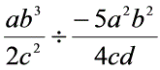;

（2）通分：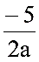，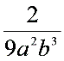，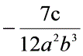．

解：（1）＝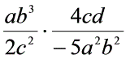＝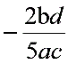，

（2）∵最简公分母是36ab．

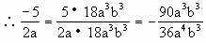，

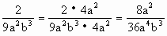，

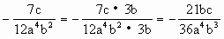，

说明：对于第（1）小题，在约公因式时，数要找它们的最大公约数，所有相同字母要找其最低次幂的积；对于第（2）小题，求最简公分母可概括为以下几步：①取各分母系数的最小公倍数，②凡出现的字母(或含字母的式子)为底的因式都要取．③相同字母(或含字母的式子)的幂的因式取指数最大的．最后按上述条件将取出的因式写成积的形式．在找出最简公分母后，就要确定分子、分母所应乘以的因式，这个因式就是公分母除以原分母所得的商．

二、巧妙通分事半功倍

一、先约分，再通分

例1计算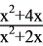－—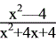

分析：分式中的分子与分母有公因式，故应先约分，再通分．

解：原式＝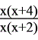－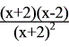=－=．

二、先组合，再通分

例2计算.＋－－.

分析：利用加法交换律和结合律，把易于通分的分式组合在一起，再分别通分．

解：原式＝（－）＋（－）＝－=﹣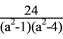．

三、先整体处理，后通分计算

例3 计算.－a+b.

分析：分式和整式加减时，通常把整式看成一个整体，化成分母为“1”的式子，再通分．

解：原式＝－=－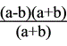=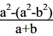=．

四、先裂项，后通分

例4计算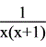＋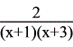＋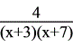

分析：本题分母中两个因式之差恰好等于分子，故可先逆用－=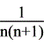将各分式裂开，再合并，然后通分．

解：原式＝－＋－＋－=－=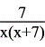．

五、先分离整式，后通分

例5计算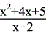－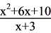+1

分析：由于x²+4x+5=(x+2)²+1,x²+6x+10=(x+3)²+1．故本题的两个分式都可先运用

=＋，分离出一个整式和一个较简单分式的差，合并后再通分．

解：原式＝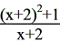－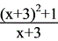＋1=x+2+－x－3－＋1=－=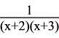.

六、按序逐项通分

例6 计算－－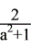－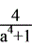

解：原式＝－－=－=．

分析：由于四个分式的分母都不相同且不能分解，因此一次性通分会很繁琐．但考虑分母特点，逐项通分能连续运用平方差公式．

三、分式的化简求值题

【例1】先化简再求值：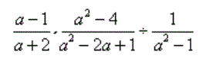，其中满足．

解：原式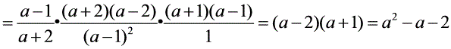

由得原式

【例2】已知，求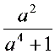的值．

分析：分式的化简求值，适当运用整体代换及因式分解可使问题简化．

解：∵，≠0

∴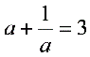

∴＝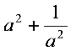＝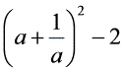＝＝7

【例3】请将下面的代数式尽可能化简，再选择一个你喜欢的数（要合适哦！）代入求值：

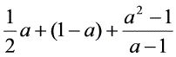

解：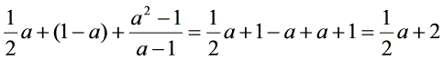

学生可选择不等于1的任意实数求出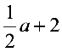的值均可.

四、条件分式求值技巧例析

一、整体代入

例1 若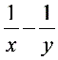=5，求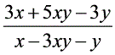的值．

分析：将=5变形，得x-y=-5xy,再将原式变形为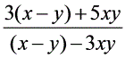，把x-y=-5xy代入，即可求出其值．

解：因为=5，所以x-y=-5xy.

所以原式==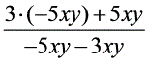=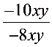=

友情提示：在已知条件等式的求值问题中，把已知条件变形转化后，通过整体代入求值，可避免由局部运算所带来的麻烦．

二、参数法

例2 若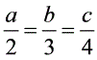，则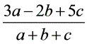=__________.

分析：令=k，则a=2k，b=3k，c=4k，代入分式可求得其值.

解：设=k，则a=2k，b=3k，c=4k，

因此原式=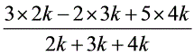=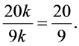

友情提示：如果已知条件中出现连比的形式，通过设其比值为k，可以建立分子和分母的关系式，然后经过适当的变形求出分式的值.

三、倒数法

例3已知a+=5．则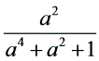=__________.

分析：若先求出a的值再代入求值，显然现在解不出．如果将的分子、分母颠倒过来，即求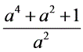=a²+1+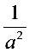的值，再进一步求原式的值就简单很多．

解：因为a+=5，

所以（a+）²=25，a²+=23.

所以=a²+1+=24，

所以=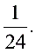

友情提示：利用x和互为倒数的关系，沟通已知条件与所求未知式的联系，使一些分式求值问题思路自然，解题过程简洁．

四、主元法

例4已知xyz≠0,且3x－4y－z=0,2x＋y－8z=0,求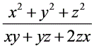的值.

解：将z看作已知数，把3x－4y－z=0与2x＋y－8z=0联立，

得 3x－4y－z=0,

2x＋y－8z=0.

解得 x=3z,

y=2z.

所以，原式=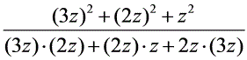=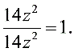

友情提示：当已知条件等式中含有多元（未知数）时（一般三元），可视其中两个为主元，另一个为常量，解出关于主元的方程组后代入求值，可使问题简化．

五、特殊值法

例5已知abc=1,则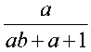＋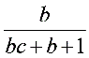＋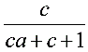=_________.

分析：由已知条件无法求出a、b、c的值，可根据已知条件取字母的一组特殊值，然后代入求值．

解：令a=1，b=1，c=1，则

原式=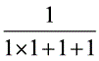++=++=1.

友情提示：在已知条件的取值范围内取一些特殊值代入求值，可准确、迅速地求出结果．

五、分式运算中的错误剖析

1、马虎从事漏掉括号

例1 计算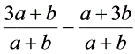.

错解： =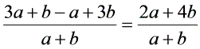.

剖析：这里减式的分子是一个多项式，运算时忽视了分数线的括号作用.

正解： =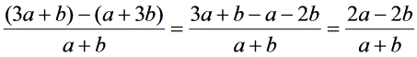.

【说明】当分式作减法运算时，一定要注意符号的变化，当减式的分母是多项式，计算应注意将分子用括号括起来.

2、 思维定势混淆变形

例2 计算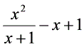.

错解： =x²-(x+1)(x-1)=x²-(x²-1)=x²-x²+1=1.

剖析:错解受解方程去分母的影响,在分式计算中采用了去分母方法解决问题了.破坏了分式计算的等值变形.

正解: =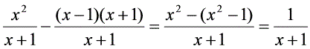.

【说明】当分式与整式进行加减计算时，为了避免出现错误，可将整式的分母看作1.

3、法则模糊错误计算

例3 计算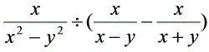.

错解：

=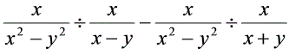

=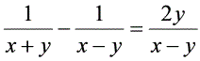.

剖析：错解在对乘法分配律的模糊认识，将乘法分配律应用到除法运算上来.

正解：

=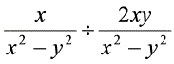

=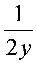.

【说明】分式的除法运算，当除式是和或差的形式，应先算括号内的，然后再进行除法运算.

4、思维混乱违背顺序

例4 计算(m²n-mn²)÷(m+n)·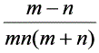.

错解: (m²n-mn²)÷(m+n)·

=mn(m-m)÷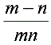=m²n².

剖析:错解在违背了乘除运算从左到右的顺序先把计算后两项了.

正: (m²n-mn²)÷(m+n)·

=mn(m-n)×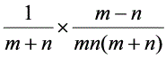

=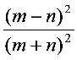

【说明】当分式中同时含有乘除运算时，应注意将除法运算转化为乘法运算，注意运算顺序.

